яbritishers

P3130

Группа_____________________________ К работе допущен___________________

Кулаков Никита Васильевич

Студент____________________________ Работа выполнена__________________

Нурыев Рустам Какабаевич

Преподаватель______________________ Отчет принят_______________________

**Рабочий протокол и отчет по**

**лабораторной работе №3.01**

"Изучение электростатического поля методом моделирования"

___________________________________________________

___________________________________________________

1. Цель работы

Построить сечения эквипотенциальных поверхностей и силовых линий электростатичеcкого поля на основе экспериментального моделирования распределения потенциала в слабопроводящей среде.

2. Задачи, решаемые при выполнении работы.

1) При выполнении замеров на миллиметровой бумаге отметить точки с одинаковыми потенциалами по оси Y ($∆Y=4 см$, а также отличающиеся от первой найденной точки в координате XY {2см, 2см} на постоянную величину = 2 B.

2) Произвести такие же измерения для поля, в плоскости которого находится металлическое кольцо, однако следует взять шаг измерения по оси Y: $∆Y=1-2см,$ по оси X: .

3) На обоих листах миллиметровой бумаги с отмеченными точками провести эквипотенциальные линии, соединив точки с равным потенциалом плавными линиями.

4) Нарисовать систему силовых линий поля с указанием их направления. В качестве координат начальных точке для построения силовых линий выбрать Xn = 0 см, Yn = 2-18 см с шагом 2 см.

5) По формулам рассчитать величину напряженности в центре электролитической ванны и в окрестности одного из электродов. Оценить величину погрешности полученного результата. Оценить поверхностную плотность электрического заряда на электродах.

6) Для конфигурации поля при наличии проводящего кольца найти области с минимальной и максимальной напряженностью. Описать их расположение и оценить соответствующие значения.

7) По экспериментальным данным построить графики зависимостей потенциала от координаты для двух исследованных конфигураций поля для горизонтали Y = 10 см. Сделать выводы.

3. Объект исследования.

Электростатическое поле в слабопроводящей среде.

4. Метод экспериментального исследования.

Эмпирический лабораторный экспериментальный метод исследования.

5. Рабочие формулы и исходные данные.

Средняя напряженность между точками:

 (1)

Поверхностная плотность зарядов на проводнике:

(2)

6. Измерительные приборы.

|  |  |  |  |  |
| --- | --- | --- | --- | --- |
| *№ п/п* | *Наименование* | *Тип прибора* | *Используемый диапазон* | *Погрешность приборов* |
| 1 | Вольтметр | цифровой | 0-20 В | 0,01 В |

7. Схема установки (перечень схем, которые составляют Приложение 1).

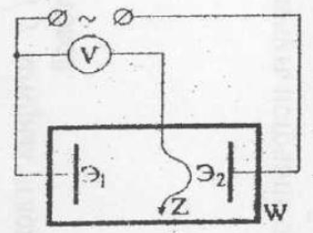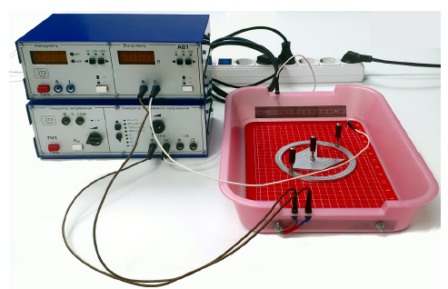

Рисунок 1. Схема установки Рисунок 2. Общий вид лабораторной установки.

8. Результаты прямых исследований и их обработки (таблицы, примеры расчетов).

Координаты в центре плоского конденсатора:

Xнач = 0,124 м Xкон = 0,173 м.

Координаты в окрестности левого электрода:

Xнач = 0 м Xкон = 0,034 м.

9. Расчет результатов косвенных измерений (таблицы, примеры расчетов).

1.1) Рассчитаем величину напряженности в центре электролитической ванны по чертежам на миллиметровой бумаге:

По формуле (1) получим результат для Y=10 см:

$\frac{2}{0,173-0,124}=40,82$ В/м.

1.2) Рассчитаем величину напряженности в окрестности одного из электродов:

*,*  Y = 10 см.

2) По формуле (2) оценим поверхностную плотность электрического заряда на электродах по замерам, полученным на миллиметровой бумаге:

Табл. 3. Поверхностная плотность.

|  |  |
| --- | --- |
| Y, см | $σ^{'}, Кл/м$ ${10}^{10}$* |
| 2 | 6,02 |
| 6 | 5,05 |
| 10 | 4,61 |
| 14 | 5,40 |
| 18 | 7,83 |

Для Y = 10 см получим:

.

< >

3) Оценим значения напряженностей в областях с максимальной напряженностью и минимальной:

В областях с максимальной напряженностью по формуле (1):

Справа от кольца: Слева от кольца:

$\frac{7,18-6,83}{0,003}=116,7\frac{В}{м}$ $\frac{6,83-6,18}{0,0055}=118,2\frac{В}{м}$ В областях с минимальной напряженностью:

Сверху от кольца: Снизу от кольца:

10. Расчет погрешностей измерений (для прямых и косвенных измерений).

1) Найдем разность напряженности в центре и в окрестности электрода:

$∆E=$ <Eокр> - <Eцентр> = 11,24 В/м.,

11. Графики (перечень графиков, которые составляют Приложение 2).

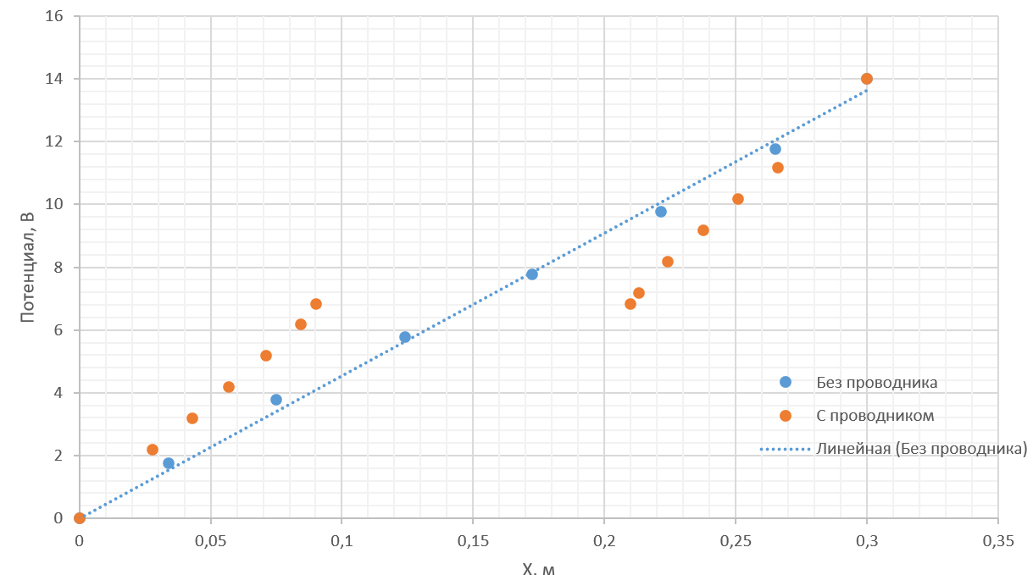

График 1. Зависимость потенциала от координаты (Y = 10см).

12. Окончательные результаты.

Без проводника:

$E_{центр}= 40,82$ В/м.

$$E_{окр}= 52,06 В/м$$

< $σ^{'}$ > $=5,78*{10}^{-10} Кл/м$

С проводником:

Справа от кольца: $E= 116,7\frac{В}{м}$ Слева от кольца: $E= 118,2\frac{В}{м}$

Сверху от кольца: $E= 25\frac{В}{м}$ Снизу от кольца:

13. Выводы и анализ результатов работы.

Так как металлическое кольцо – нейтральный проводник, то под действием поля свободные электроны проводника начнут перемещаться против поля, в результате одна часть проводника станет заряжена положительно, а вторая – отрицательно. В таком случае силовые линии внешнего поля вблизи проводника должны расположиться перпендикулярно поверхности проводника. Таким образом, это вызовет искажение внешнего поля.

Для конфигурации поля при наличии проводящего кольца из-за такого искажения минимальная напряженность будет находиться с верхней и нижней стороны от кольца, близко к внешней границе кольца ($E_{верх}= 25\frac{В}{м} , E_{низ}= 26,32\frac{В}{м}$), а максимальная – с правой и с левой, близко к внешней границе ($E_{прав}= 116,7\frac{В}{м}$, $E_{лев}= 118,2\frac{В}{м }$). Кроме того, напряженность внутри кольца и на поверхности будет отсутствовать, соответственно, это область с минимальной напряженностью.

На графике видно, что в плоском конденсаторе зависимость напряженности линейная, так как работа, затрачиваемая на перемещение заряда и точки А в точку В, линейно зависит от расстояние между точками для случая, когда линии напряженности идеально параллельны друг другу. Так как у нас имеются некоторые неточности, то зависимость линейная, но величина достоверности $R^{2}=0,9991$.

Когда мы поместили проводник в плоский конденсатор, то поле исказилось. Внутри области, ограничивающейся внешним контуром кольца, потенциал одинаков. Кроме того, на прямой Y = 10 см. напряженность возле проводника выросла, поэтому изменение потенциала увеличилось и зависимость стала нелинейной.

Неточности полученных результатов связаны из-за допущений, принятых в ходе выполнения замеров, а также из-за искажений поля плоского конденсатора. Погрешность приборов незначительная.

14. Дополнительные задания.

Вопрос №1.

Вопрос №2.

Вопрос №3.

15. Выполнение дополнительных заданий.

16. Замечания преподавателя (исправления, вызванные замечаниями преподавателя)